|  |  |
| --- | --- |
| Bezpieczeństwo Sieci Komputerowych | Data: 03.06.2016r. |
| Ćwiczenie nr 7  Autorzy: **Maciej Sawicki**  **Michał Kruszewski** | Prowadzący:  Dr Inż. Maciej Brzozowski |

Plik konfiguracyjny /etc/config/samba:

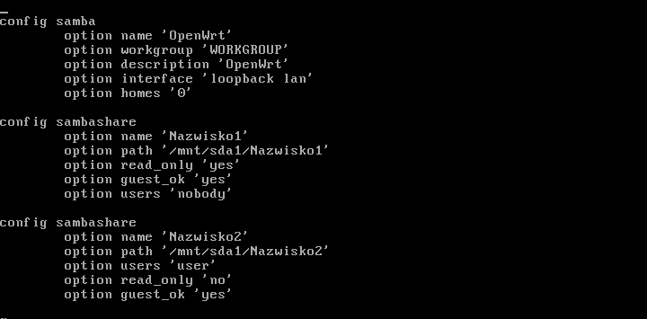

Dodano użytkownika samby poleceniem:

*Smbpasswd user*

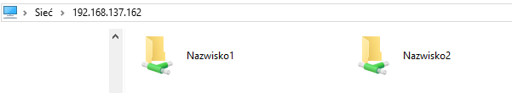

Próba utworzenia pliku w folderze tylko do odczytu.

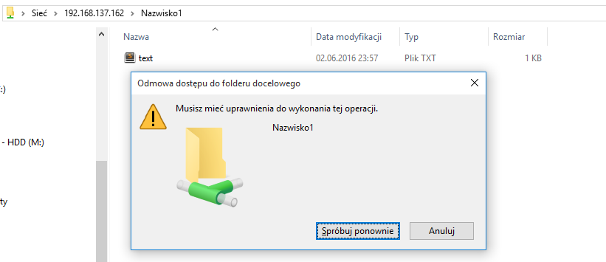

Próba wejścia w folder z uwierzytelnieniem.

